Training “Contact maken bij dementie”
Ervaren hoe je contact kan blijven maken bij dementie/geheugenproblemen, ook als woorden en logica tekort schieten
3 bijeenkomsten
Odensehuis Andante, Oudwijkerdwarsstraat 148, 1e verdieping, 3581 LJ Utrecht
op donderdag 11 mei, 1 en 8 juni 2017 van 09.30-11.00 uur.

Wat gaan we doen?
Zelf ervaren wat het betekent als de grip op de tijd verliest, als je bijvoorbeeld de weg kwijt raakt, niet meer weet dat een vaas een vaas is, je je iets niet meer kan herinneren of iemand niet meer herkent.
Wat kan je doen als iemand ‘plotseling’ heel erg boos of agressief wordt en je de aanleiding niet snapt?
Hoe kan jouw houding bijdragen aan het contact blijven maken met mensen met dementie?
Hoe kan je leren luisteren naar de betekenis achter de woorden, van iemand met dementie?
Hoe laat je mensen in hun waarde, hoe kan je hen helpen de dingen zo veel mogelijk zelf te doen?

In deze 3 bijeenkomsten krijg je praktische en direct toepasbare handvatten in de omgang met mensen met beginnende dementie.

Voor wie?
Voor vrijwilligers die werken met mensen met dementie in de thuis situatie.

Verzoek
Neem je vragen en voorbeelden van obstakels en problemen mee!

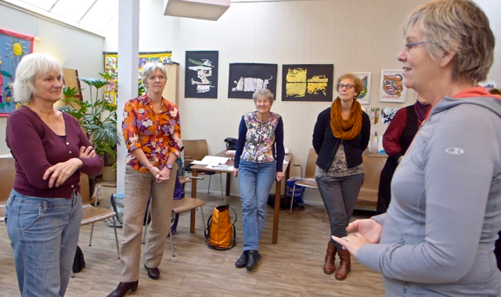 Marjolein Baars (r)

Marjolein Baars werkt ruim 17 jaar samen met mensen met dementie verschijnselen, familie, personeel, vrijwilligers, kunstenaars, clowns en collega’s werkzaam in het dementie veld. Via onderzoek, trainingen en coaching draagt zij bij aan initiatieven waarin contact maken, communiceren en creëren van levende, menselijke netwerken op maat haar drijfveer is.

In 2012 ontwikkelde zij de interactieve theaterreis Dementia Travels, in 2013 de theatersolo Zwarte gaten & Losse eindje. Marjolein is medeauteur van het boek Dementie en ik en schreef het doe-het-zelf werkboek Contact maken bij dementie.

Marjolein is artistiek leidster en trainster binnen De Stichting Koffer (www.destichtingkoffer.nl).

Meer weten?
Voor een korte impressie van haar werk op YouTube, bekijk:
https://youtu.be/x_0962Cy2Hw

Aanmeldingsformulier 3 bijeenkomsten
Training “Contact maken bij dementie”
Als woorden en logica niet meer genoeg zijn
Odensehuis Andante, Oudwijkerdwarsstraat 148, eerste verdieping, 3581 LJ Utrecht
op donderdag 11 mei, 1 en 8 juni 2017 van 09.30-11.00 uur.

naam: ……………..….……………………...…………………………..……..………………………………………….

woonplaats: ………..………………………………………….………...

telefoon: ….....……………………………….……..…………………….

e-mail: ...………………………………………………..……………………………..………………………………………

Ik meld mij aan voor de 3 bijeenkomsten in Odensehuis Andante, Oudwijkerdwarsstraat 148, eerste verdieping,
3581 LJ Utrecht
op donderdag 11 mei, 1 en 8 juni 2017 van 09.30-11.00 uur.

Ik schrijf mij in voor de deze training, bestaande uit 3 bijeenkomsten. De kosten per bijeenkomst zijn gratis
en worden u aangeboden door Odensehuis Andante in samenwerking met U-Centraal.

